MEDDELANDE
till deltagarna

Notice to competitors

Nr/No: 2

Tävling/Event: GKSS OCR
3.1 Märkena 1,2,3 och 4 är gula cylinerbojar
Märke 2X är en röd kon.

5.3 Banan är en trapetsbana.
Samtliga märken ska rundas om babord.

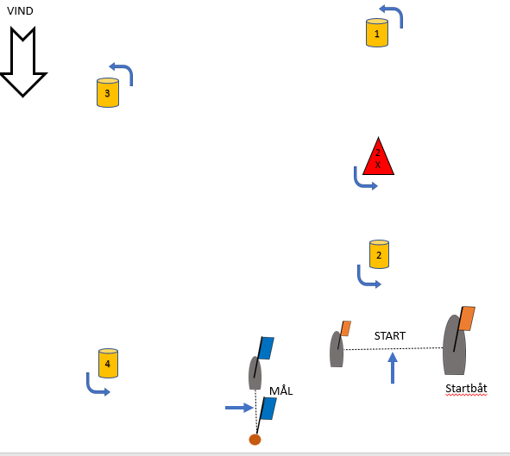
ILCA 6 och ILCA 7 seglar ytterloop: Start – märke 1 – märke 3 – märke 4 – märke 3 – märke 4 - Mål
ILCA 4 seglar innerloop: Start – märke 1 – märke 2X – märke 1 - märke 3 – märke 4- Mål
E-jolle seglar innerloop: Start – märke 1 – märke 2 - märke 1 - märke 3 – märke 4- Mål

Anslaget/Posted at 23 05 07 kl/h/07:45

